***Электронная площадка по продаже имущества (предприятия) должников в ходе процедур,   
применяемых в деле о банкротстве***

**РУКОВОДСТВО ПО НАСТРОЙКЕ БРАУЗЕРОВ**

**Chrome, Opera, Mozilla Firefox,** **Internet Explorer**

**(на примере браузера Google Chrome в операционной системе**

**Windows 10 )**

**В связи с тем, что Microsoft прекращает поддержку Internet Explorer 11, корректная работа в этом браузере не гарантируется!**

**Порядок настройки (на примере программы криптопровайдера КриптоПро CSP 4.0 , браузера Google Chrome и операционной системы Windows 10**

**ВНИМАНИЕ!!! Название некоторых файлов, этапов установки и актуальных версий программ могут отличаться на момент настройки**

**1) Установите последнюю версию браузера Google Chrome**

**2) Установите программу криптопровайдера КриптоПро CSP 4.0 .**

**Для этого, скачайте дистрибутив КриптоПро CSP 4.0 или более позднюю версию из раздела Скачать https://www.cryptopro.ru/downloads (бесплатная загрузка доступна после предварительной регистрации на сайте https://www.cryptopro.ru/user/register ) .**

**Откройте Загрузки и запустите файл установки. Установку КриптоПро CSP рекомендуем производить выбрав пункт “Установить(рекомендуется)”.**

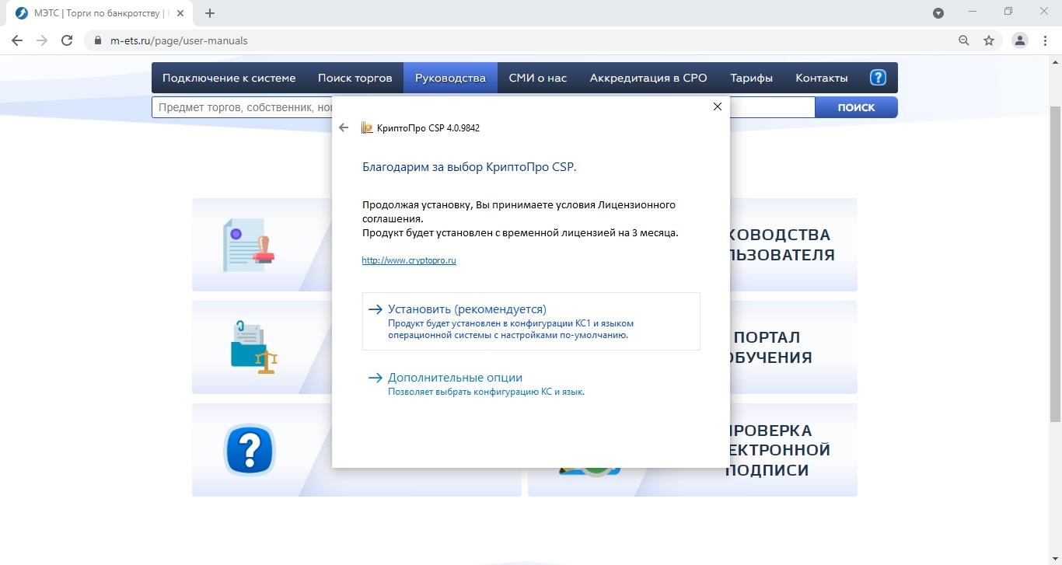

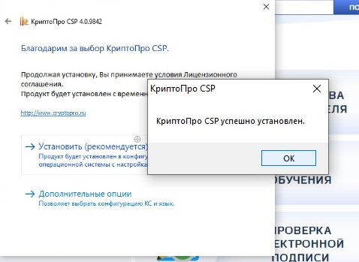

**3) Далее необходимо установить полученную ЭП . Для этого заходим в Панель управления Windows 10 и запускаем КриптоПро CSP**

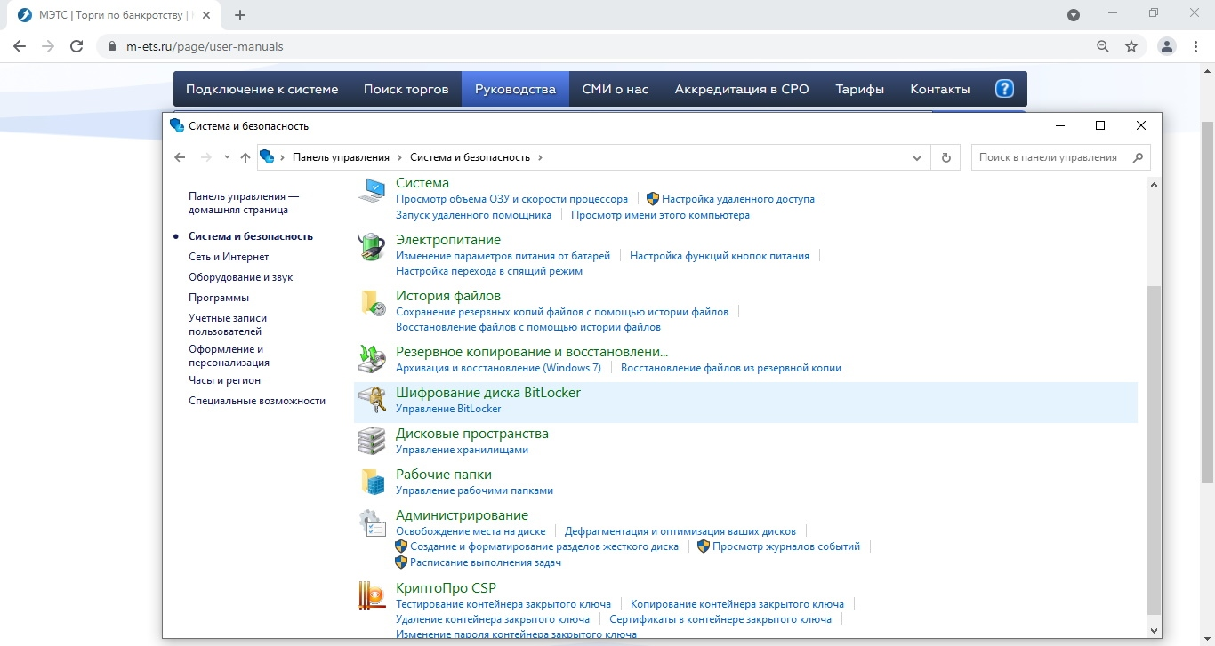

**Там открываем вкладку Сервис, и выбираем Просмотреть сертификаты в контейнере и подключаем “токен”c ЭП или иной носитель с ЭП в компьютер.**

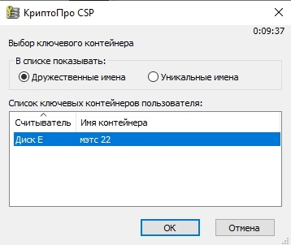

**Нажимем ОК и затем Установить.**

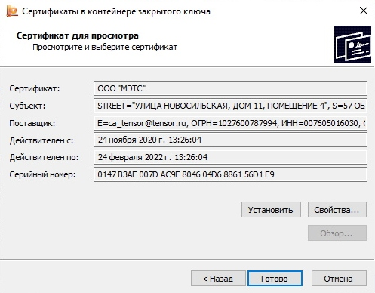

**После установки вся цепочка сертификатов должна быть установлена корректно. Как на примере ниже:**

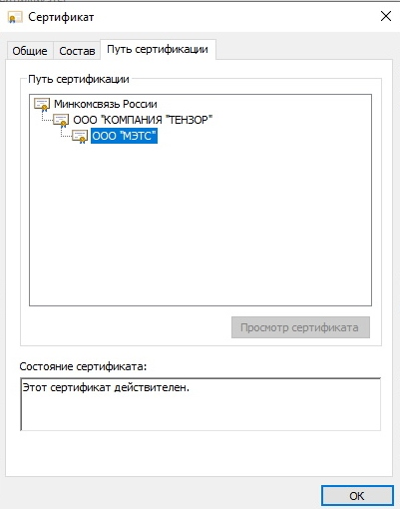

**4) Далее открываем сайт этп МЭТС по адресу** [**https://m-ets.ru**](https://m-ets.ru) **в браузере Google Chrome и заходим в раздел РУКОВОДСТВА, затем выбираем ПРОВЕРКА ЭЛЕКТРОННОЙ ПОДПИСИ**

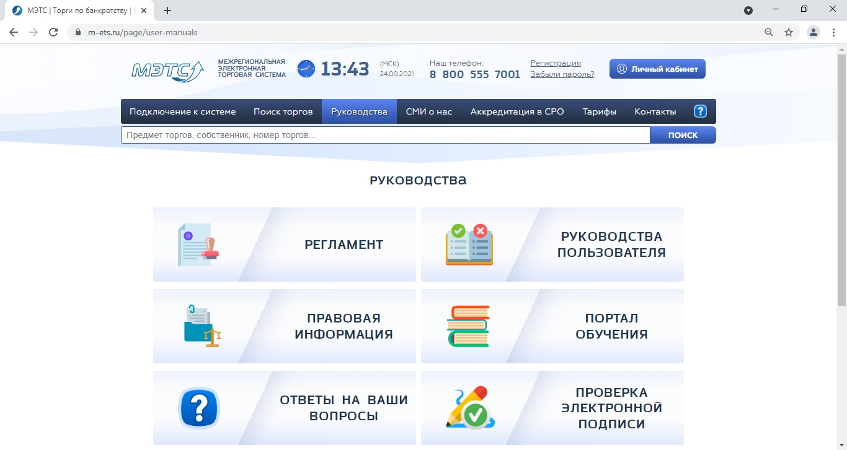

Пробуем “запустить проверку” ЭП:

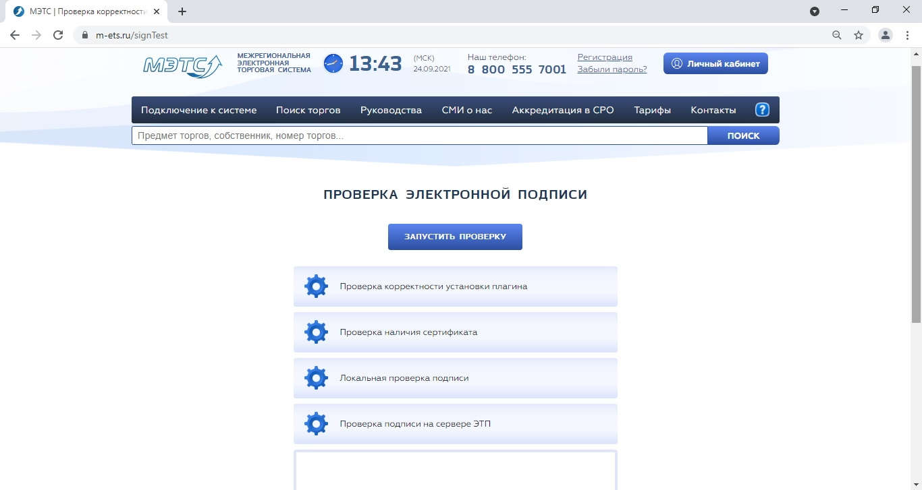

Видим окно с ошибкой в котором написано какое программное обеспечение на ПК не установлено для работы с ЭП в браузере:

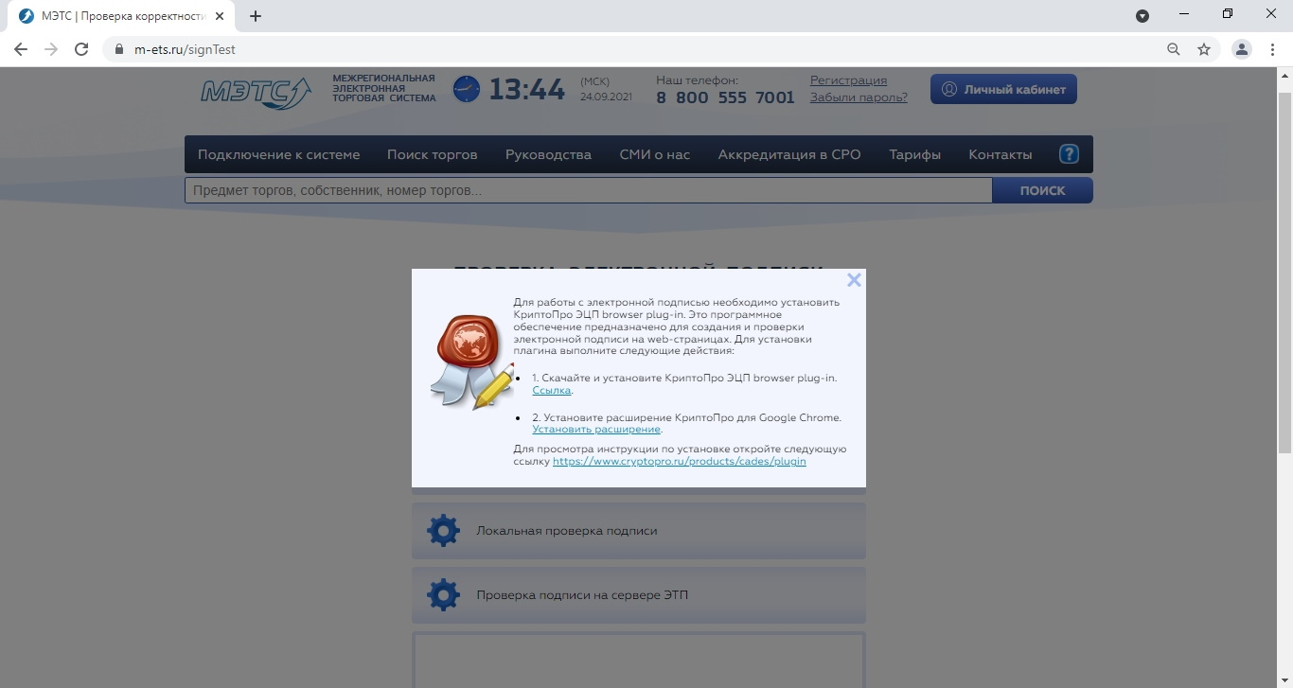

Последовательно устанавливаем необходимое указанное здесь ПО для работы с электронной подписью в браузере. Cначала устанавливаем КриптоПро ЭЦП browser plug-in нажав первую Ссылку:

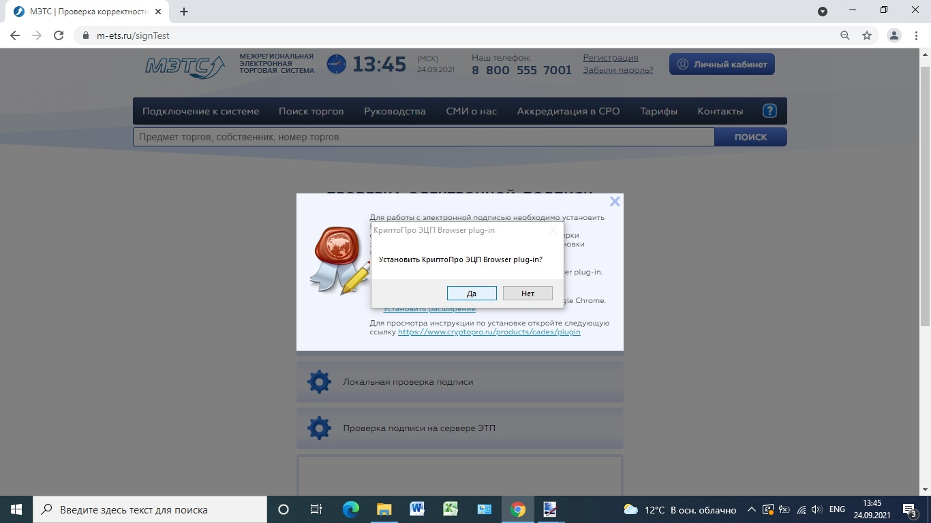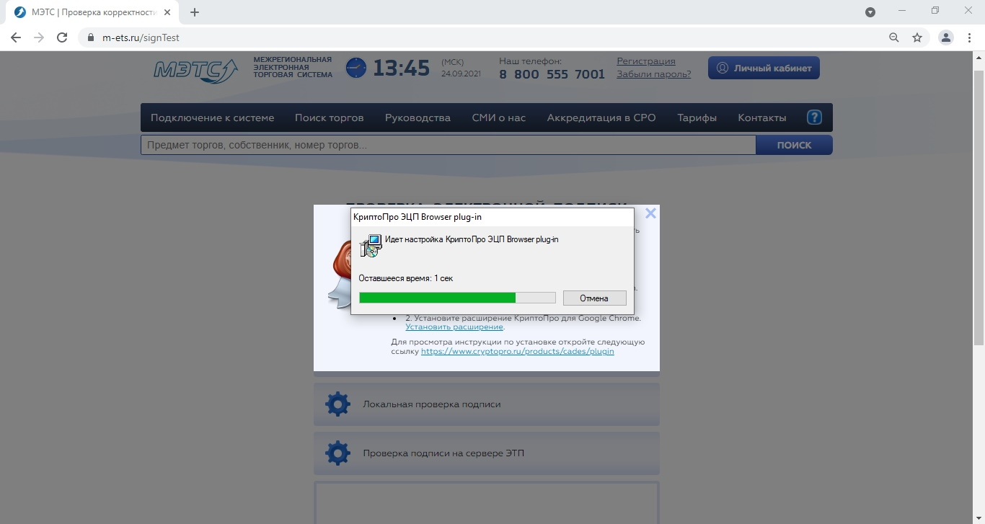

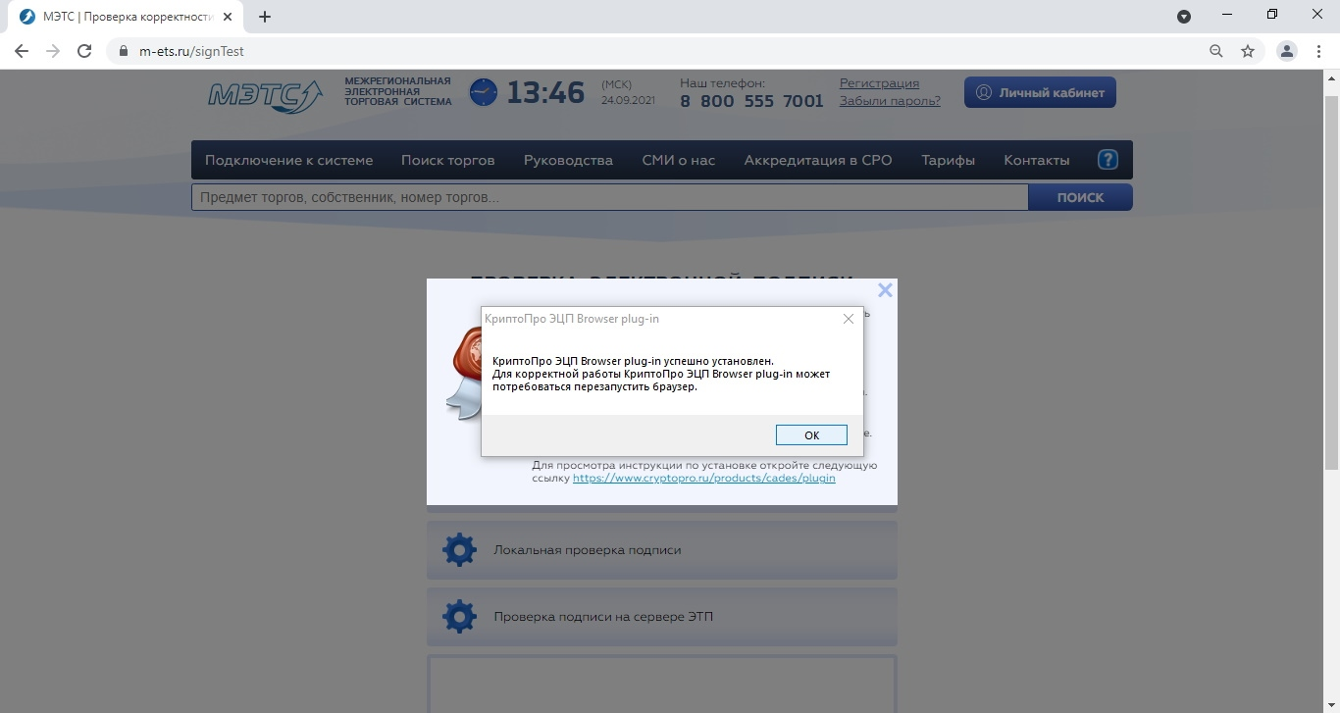

После успешной устанвоки плагина по первой ссылке устанавливаем расширение в браузер Google Chrome по второй ссылке, кликнув по ней мышью:

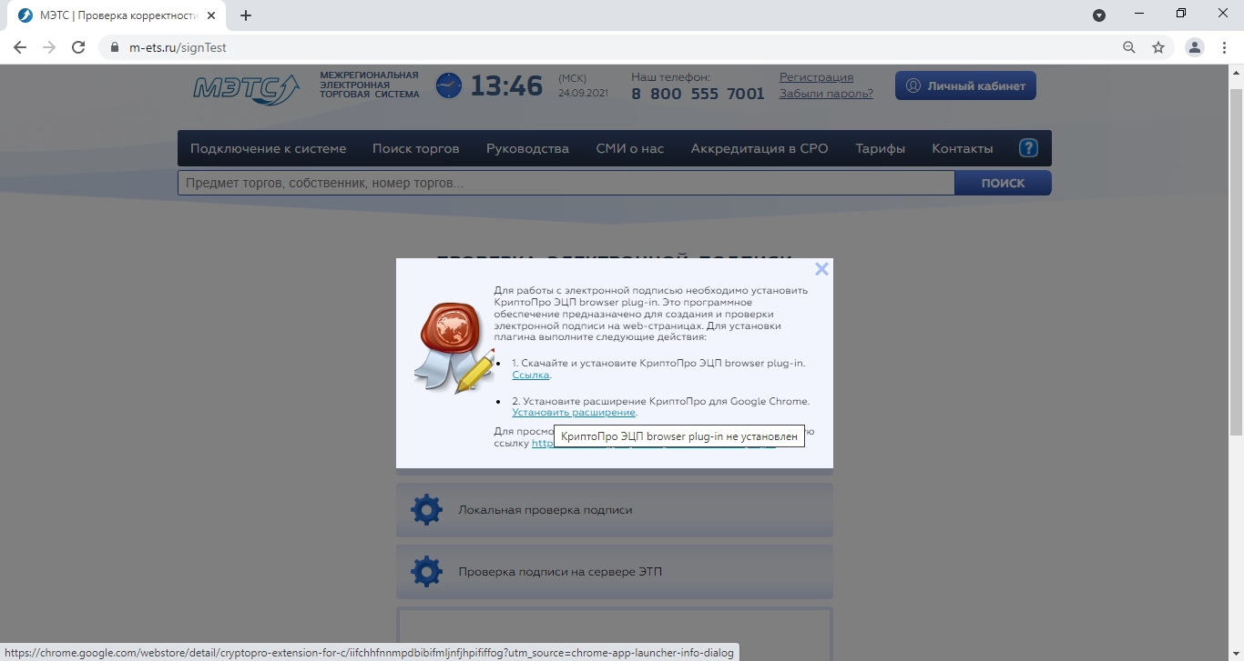

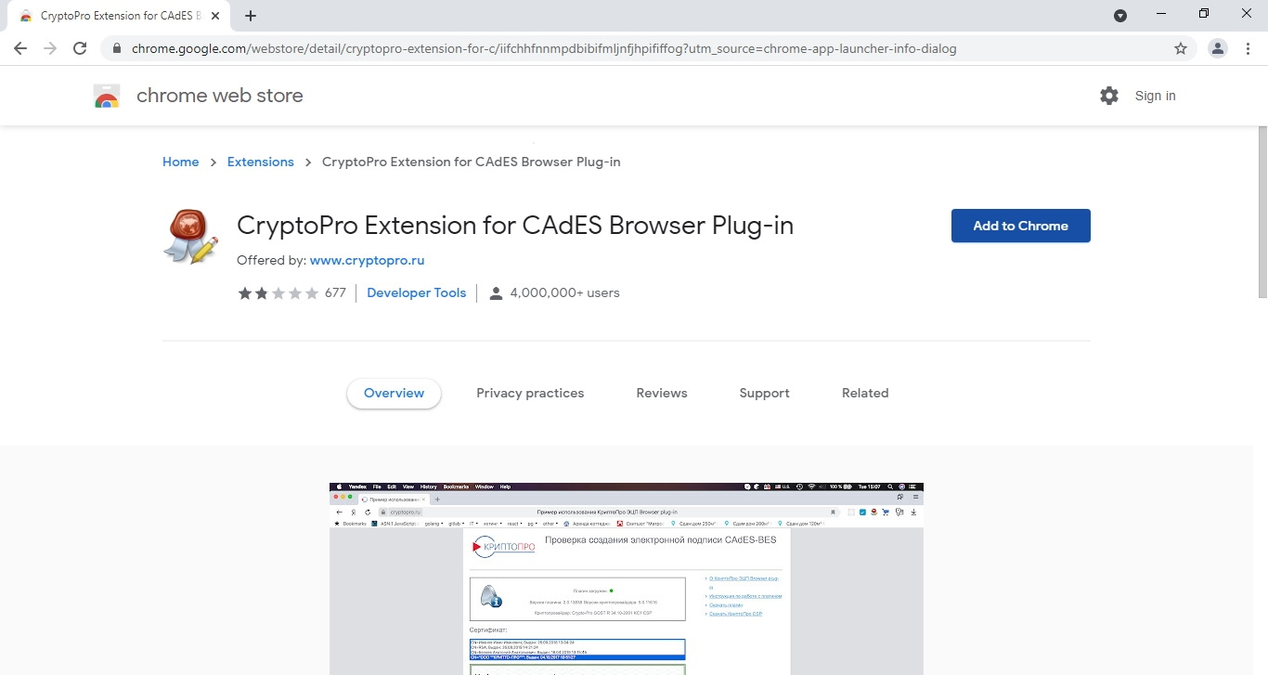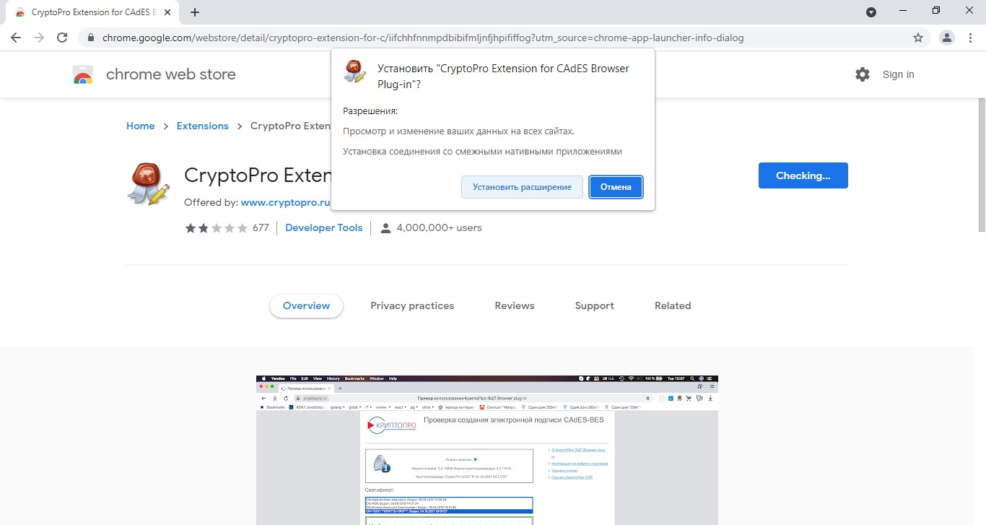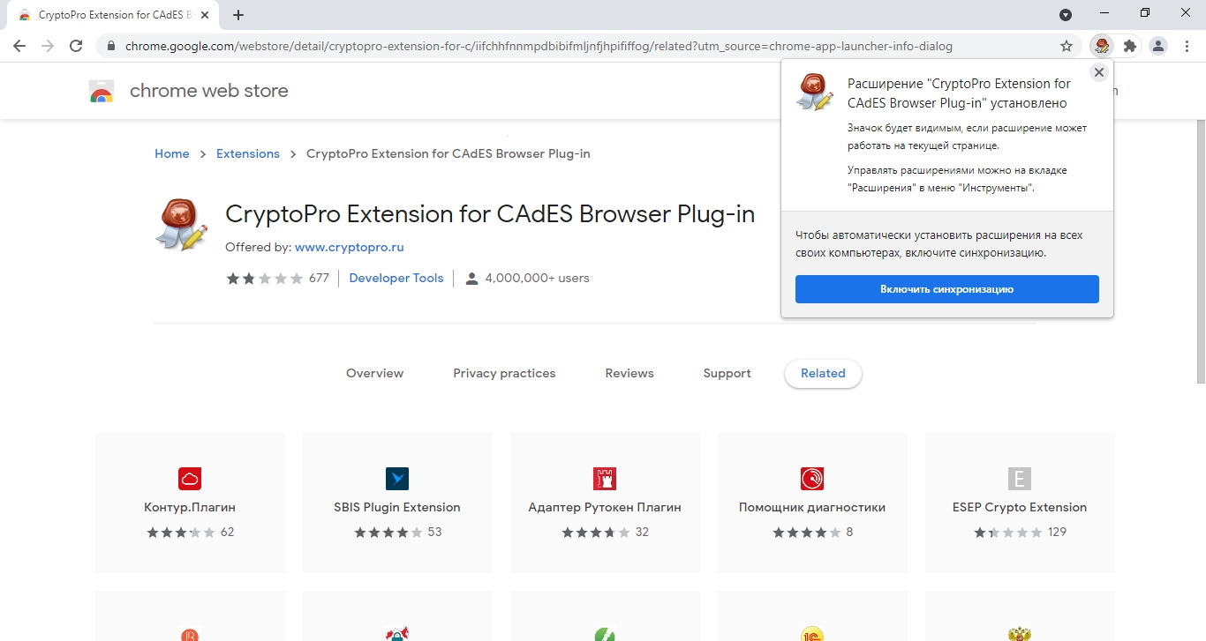

Затем заново запускаем процесс проверки ЭП на площадке m-ets.ru:

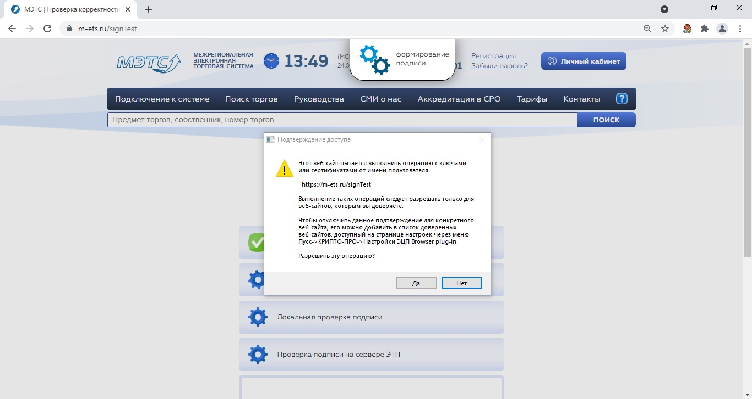

В появившемся окне на вопрос Разрешить эту операцию нажимаем “Да”

и выбираем установленную на предыдущем этапе ЭП, кликнув на ней мышью и нажав “Далее”

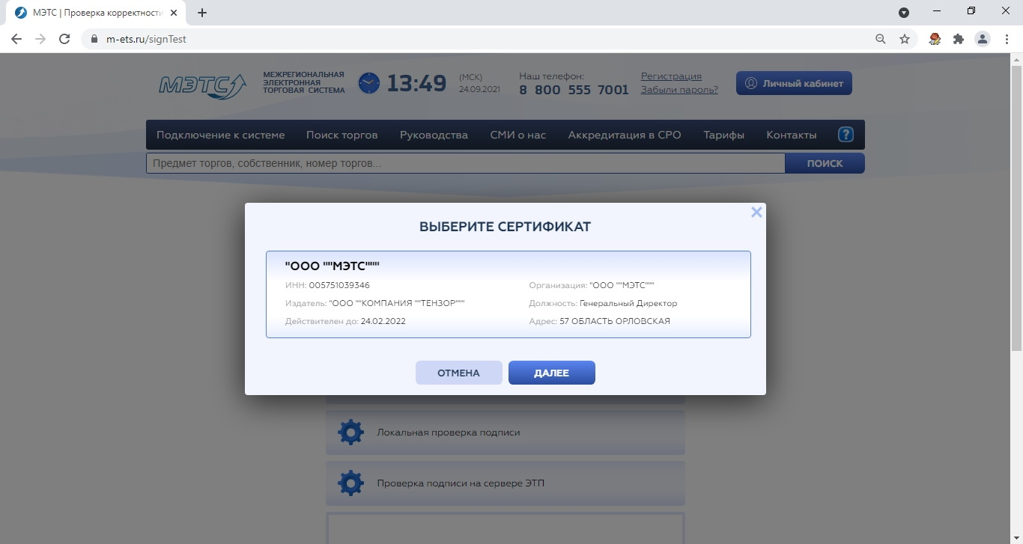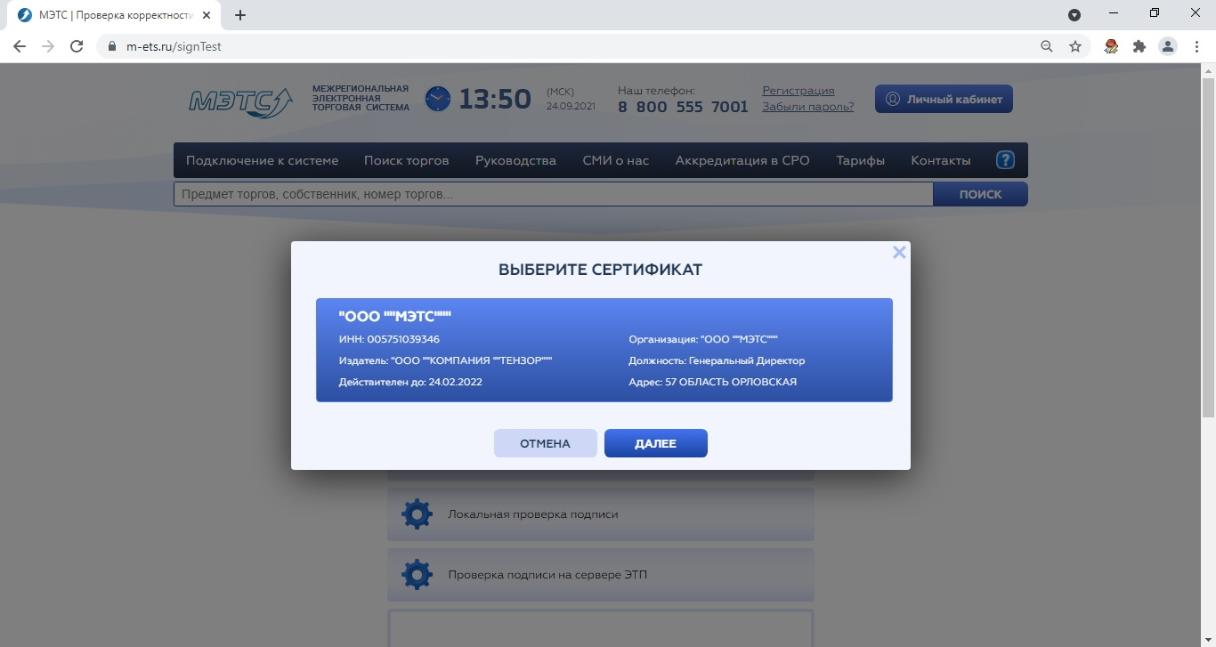

После успешной проверки работы ЭП на площадке мы увидим окно следующего вида:

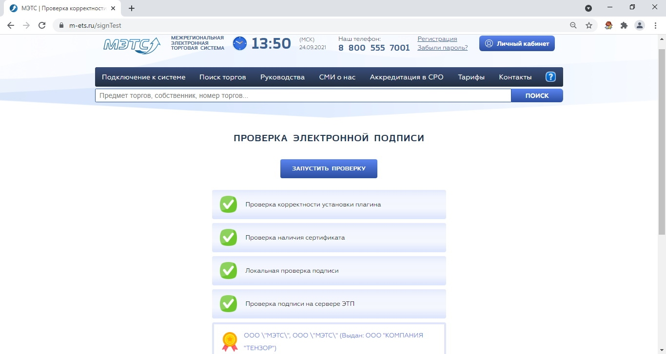

**Всё! Ваш ПК успешно настроен для работы с ЭП на ЭТП МЭТС !**